**ТЕХНИЧЕСКОЕ ОПИСАНИЕ № 87472319**

К ГОСТ 12.4.280-214 «Одежда специальная для защиты от общих производственных загрязнений и механических воздействий. Общие технические требования.»

ТР ТС 019/2011

**87468195 Костюм Ховард (тк.Смесовая,240) п/к, т.серый/черный/лимонный**

**Согласовано:**

Руководитель дизайн-бюро: Ненадова И.А

**Исполнители:**

Конструктор: Ключникова И.А.

Технолог: Токарева А.Р.

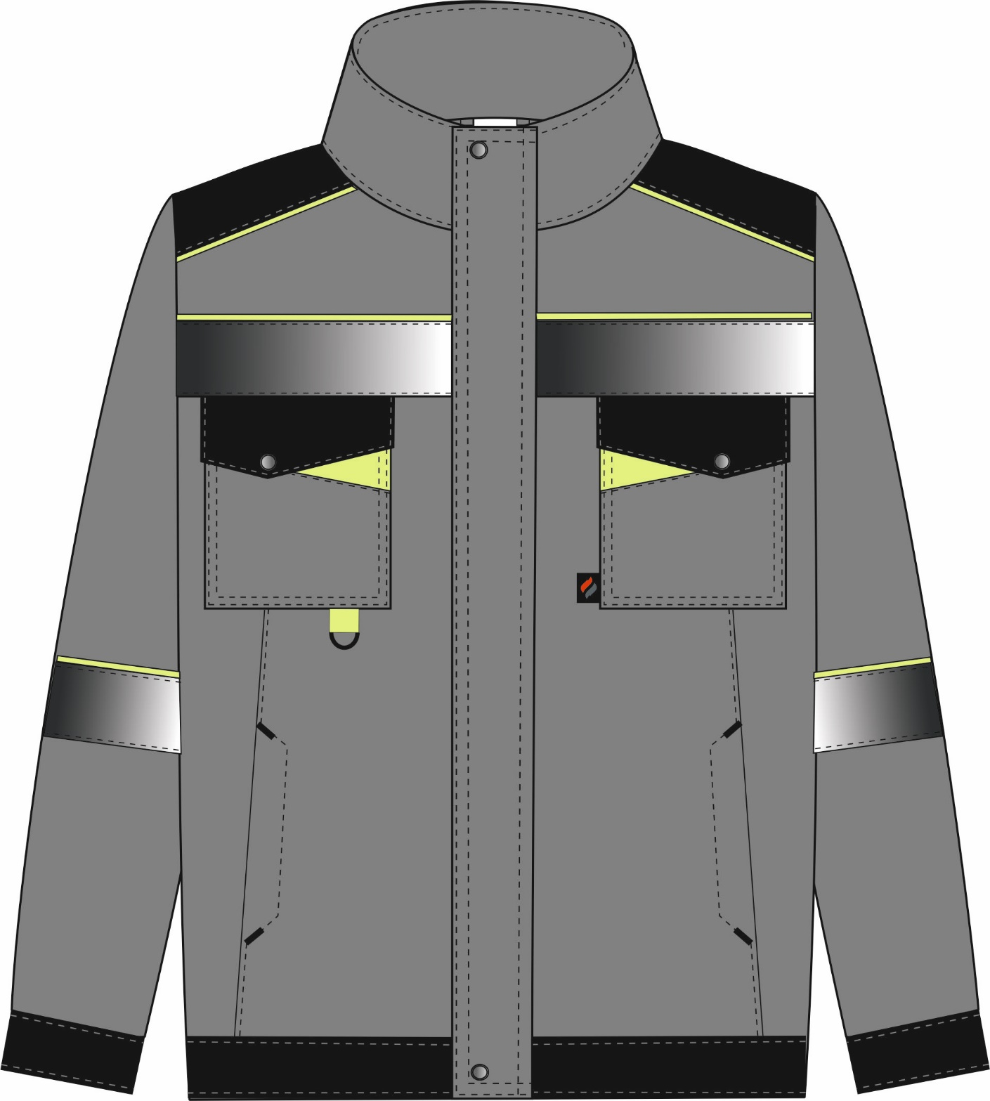

Рис.1. Эскиз Костюм Ховард (тк.Смесовая,240) п/к, т.серый/черный/лимонный**.**

Куртка, вид спереди.

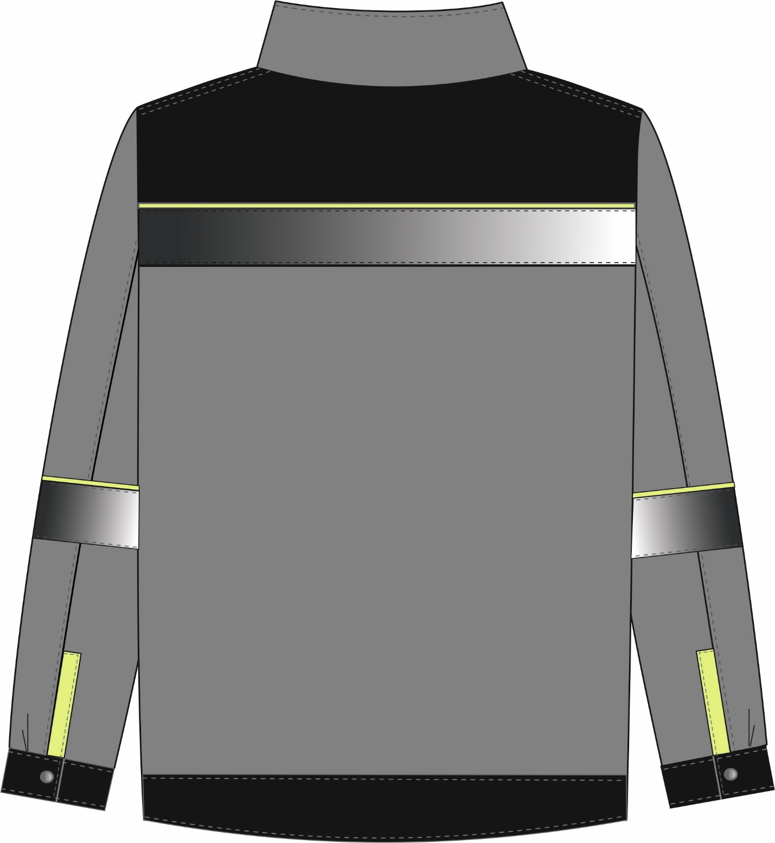

Рис.2. Эскиз Костюм Ховард (тк.Смесовая,240) п/к, т.серый/черный/лимонный**.**

Куртка, вид сзади.

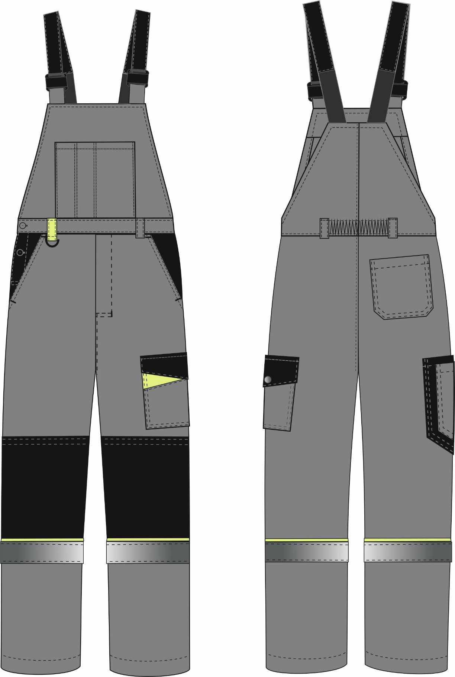

Рис.3. Эскиз Костюм Ховард (тк.Смесовая,240) п/к, т.серый/черный/лимонный

Полукомбинезон, вид спереди и сзади.

Изготовление и раскрой (отклонения от нитей основы в тканях и допуски при раскрое) куртки, должны соответствовать требованиям настоящего технического описания, основам промышленных методов обработки специальной одежды и образцу, утверждённому в установленном порядке.

Костюм по размерам должен изготавливаться на типовые фигуры, в соответствии с классификацией: по обхвату груди 80-140, по росту 158-200 по ГОСТ 31399-2009 и настоящего технического описания.

Табл. 1.

|  |  |  |  |  |  |  |  |
| --- | --- | --- | --- | --- | --- | --- | --- |
| **Обхват груди типовой фигуры, см** | | | | | | | |
| 80-84 | 88-92 | 96-100 | 104-108 | 112-116 | 120-124 | 128-132 | 136-140 |
| **Рост типовой фигуры, см** | | | | | | | |
| 158-164 | | 170-176 | | 182-188 | | 194-200 | |

**Описание внешнего вида модели**

**Костюм Ховард (тк.Смесовая,240) п/к, т.серый/черный/лимонный** состоит из куртки и брюк и предназначен для защиты от общих производственных загрязнений и механических воздействий, изготавливается в соответствии с ГОСТ 12.4.280-2014 «Одежда специальная для защиты от общих производственных загрязнений и механических воздействий. Общие технические требования».

**Куртка** прямого силуэта с центральной застёжкой на тесьму- «молнию» и ветрозащитную планку, застёгивающуюся на три ленты-контакт и две кнопки (в верхней и нижней части планки). Ветрозащитная планка настрачивается от верха воротника-стойки до низа изделия.

***Полочки*** на кокетках. Кокетки состоят из двух частей: верхней- из отделочной ткани и нижней -из основной ткани. В шов стачивания частей кокеток вставлен светоотражающий кант из контрастной ткани. По нижней кокетке полочки настрочен СОП 50 мм. Под верхний срез СОПа вставлен светоотражающий кант.

Полочки с верхними накладными карманами с фигурными вставками из контрастной ткани и с клапанами из отделочной ткани, застёгивающимися на кнопку. Верхний срез клапанов входит в шов притачивания кокеток.

***В шов притачивания верхнего кармана на левой полочки (со стороны застежки) вставлена этикетка- флажок «Факел» по насечкам в лекалах.***

Под нижний срез накладного кармана правой полочки вставлена шлёвка из контрастной ткани с полукольцом.

В рельефных швах полочек расположены внутренние карманы с вертикальным входом. Вход в карманы отстрочен фигурной строчкой, по концам входа в карман поставлены закрепки.

***На изнаночную сторону левой полочки на мешковину нижнего кармана настрачивается этикетка ФИО.***

***Низ*** куртки с притачным поясом из отделочной ткани.

***Спинка*** на кокетке из отделочной ткани. На шов притачивания кокетки настрочен СОП шириной 50мм. Под верхний срез СОПа вставлен светоотражающий кант. Нижняя часть спинки цельнокроеная.

***Рукава*** втачные, двухшовные. На уровне локтя настрочена СОП 50мм. Под верхний срез СОПа вставлен светоотражающий кант. По низу локтевого шва обработана шлица с настрочной прямоугольной планкой из контрастной ткани. Низ рукавов обработан манжетами, застёгивающимися на кнопки. По низу передней части рукава заложена мягкая складка.

***Воротник*** втачной, стойка. В шов втачивания нижнего воротника вставляется вешалка и этикетка основная.

В левый боковой шов куртки с изнанки вставляются запасные лоскуты.

**Полукомбинезон** прямого силуэта с застёжкой-гульфик на тесьму-молнию и с боковой застёжкой на 2 пуговицы.

Полукомбинезон с притачной грудкой и поясом. Грудка с накладным карманом с зональными делениями. На передних половинках расположены боковые карманы с наклонным входом, с цельнокроеным бочком из отделочной ткани. Передние половинки усилены наколенниками из отделочной ткани.

Задние половинки полукомбинезона с притачной спинкой. Спинка с кулисой и внутренней эластичной лентой на уровне талии для прилегания изделия по фигуре. На правой задней половинке расположены верхний накладной карман и нижний карман для инструментов из отделочной ткани, на который настрочен дополнительный малый карман.

На левом боковом шве настрочен накладной карман с фигурной вставкой из контрастной ткани и с клапаном из отделочной ткани, застёгивающимся на кнопку.

Бретели регулируются при помощи пряжек-фастексов и помочной эластичной ленты.

На передних и задних половинках по талии настрочены 4 шлёвки, правая передняя шлёвка – из контрастной ткани, с вставленным полукольцом.

По передним и задним половинкам полукомбинезона на уровне голени настрачивается СОП **50мм**, под верхний срез СОПа вставлен светоотражающий кант.

К нижнему срезу обтачки спинки крепится этикетка основная.

***С изнаночной стороны левой передней половинки на малой мешковине цельнокроеного бочка (см. схему) расположена этикетка ФИО.***